技成工具（jcTool）使用说明

jcTool概述
jcTool是由技成培训网开发的针对于技成学员在学习课程时的一款辅助工具，该工具现阶段为ver1.0版本，主要包含内容有以下三部分：
- 用于PLC通信功能测试的调试软件
- 用于计算伺服的电子齿轮比和脉冲与工程量的转换
- 用于计算电阻阻值和根据载流量进行线径的选择。

一、PLC通信调试软件
PLC通信调试软件分为串口调试和网口调试两部分，串口调试部分支持自由口通信的调试和Modbus RTU的调试，网口调试部分支持TCP/IP的调试。点击“通信调试”可进入通信调试界面，在该界面下可选择“串口调试”和“网络调试”两部分，点击“外部工具”可选择用于MODBUS通信调试的主从站软件，如图1所示为调试软件界面，下面详细描述各软件的作用和操作方法。
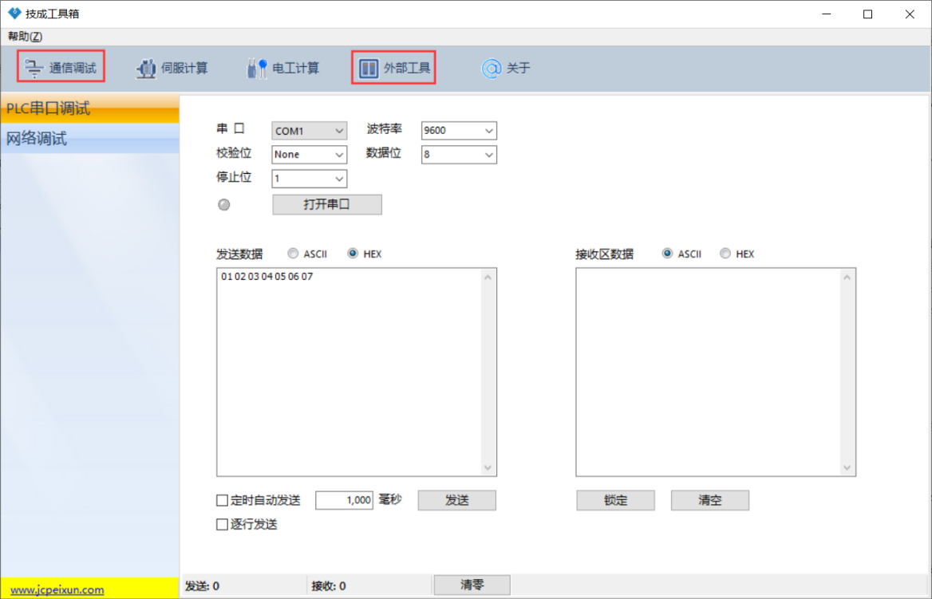
图1调试软件选择界面

串口调试软件的作用
plc都有串口通信功能，通过串口可以与计算机或别的有串口的设备（例如智能仪表）通信。但各厂家的串口通信协议差别很大，这些协议使用不同的帧结构、不同的数制（例如十六进制数或ASCII码）和不同的校验方法。使用串口通信调试软件，可以用计算机模拟串口设备来调试串口通信，这样可更好的分析数据帧格式和对PLC所编写的通信程序进行测试。

串口调试软件的使用方法
串口调试软件可用于与PLC、智能仪表、变频器等支持串口通信的设备进行连接，这里以与PLC连接为例，说明串口调试软件如何进行使用。
设备要求：
带有RS485通信接口的PLC一台、USB转RS485或RS232转RS485转换线一根。
使用步骤：
（１）安装数据线的驱动：
若使用的连接线为USB转RS485的转换线，则需要安装USB驱动，安装完驱动后在电脑的设备管理器中会虚拟一个COM口，该COM口在后续要的调试软件中需要用到。
（２）PLC与电脑通过串口进行连接
使用转换线把PLC的RS485的串口与电脑进行连接，接线时需要注意，USB-RS485的转换线上的正与PLC的RS485端口的正进行连接，负与RS485端口的负端进行连接。
（3）设置调试软件界面参数
PLC的通信程序编写完成后，首先把程序下载到PLC中，然后打开jcTool小工具，使用技成培训网上注册的用户名进行登入，登入完后点击“通信调试”里面的“串口调试”在串口调试软件的设置中需要设置，如图2所示：
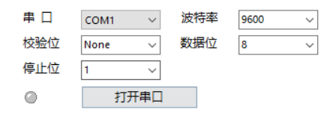
图2串口调试软件参数设置
- 串口：选择COM口，该COM 口的选择取决于转换线安装驱动后虚拟的COM口是多少
- 波特率：波特率为传输速率，数值的选择需要于PLC程序中通信格式里面所指定的波特率相同。
- 校验位：可选择无校验（None）、偶校验（Even）和奇校验（Odd），具体选择需要根据程序中通信格式所设置的校验位是什么进行选择。
- 数据位：数据位选择可选择6位、7位和8位，基本使用为7位和8位，根据程序中设置的通信格式里面规定的数据位进行选择。
- 停止位：停止位可选1位或2位，具体选择需要用程序的通信格式中设置的一致。
- 打开串口：当所有的串口参数设置完成后，点击“打开串口”按钮，可打开串口，若打开成功，则指示灯为绿色显示。
（4）数据发送区和接收区
数据发送区用于把调试软件中输入的数据发送到PLC侧，数据接收区用于接收PLC发到出调试软件中的数据，在最下方可记录当前发送了的字符数和当前已经接收到了的字符数，如图3所示：
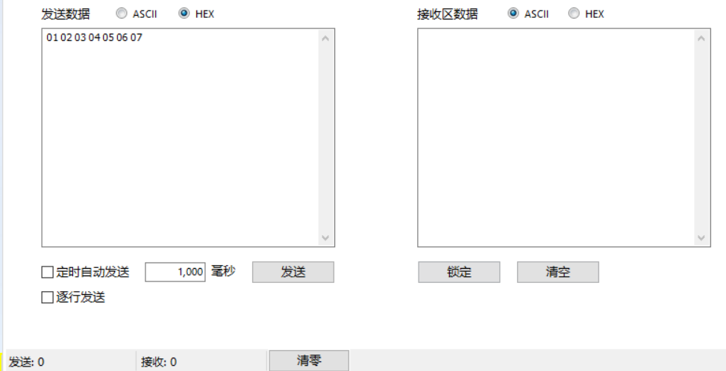
图3数据发送和接收区
- 数据发送区：可选择你需要发送的数据的码制，可以使用ASCII码进行发送，也可选择16进制数（HEX）进行发送。在发送区输入需要发送的字符，注意每个字符之间用空格隔开，如图4所示，选择以16进制数进行发送。
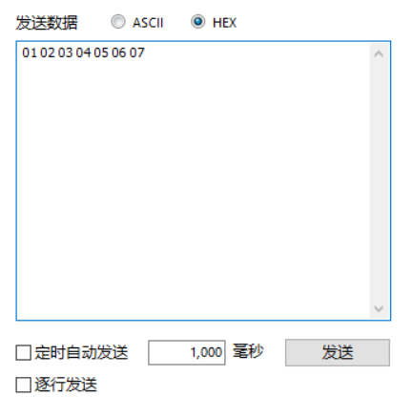
图4数据发送示例
当需要发送的数据填写完后，可选择点击“发送”按钮进行发送，选择该功能每点击一次，则进行一次数据发送，也可定时进行发送，定时发送时可勾选“定时自动发送”，然后设置一个定时间隔时间，设置好后会按照设置的间隔时间进行循环数据发送。
- 数据接收区：接收区对接收的数据可使用ACSII的方式显示也可使用HEX的方式进行显示，若显示数据比较不方便分析时可点击下方的“锁定”按钮，这样可对当前窗口中接收到的数据进行锁定，若需要解除锁定，则再点击一次该按钮即可。若需要清空接收区中所接收的数据，可点击“清空”按钮，对接收区中所接收到的数据进行清空。

网络调试软件的作用及使用说明
网络调试支持的通信协议为TCP/IP的通信协议，网络调试软件分为客户端和服务器两部分，使用客户端时是把电脑作为TCP的客户端与其他作为服务器的设备进行连接，而选择网络调试软件中的服务器选项时，则把电脑作为TCP的服务器与其他作为TCP客户端的设备进行连接，不管是客户端侧，还是服务器侧，都具有数据发送区和接收区，如图５所示
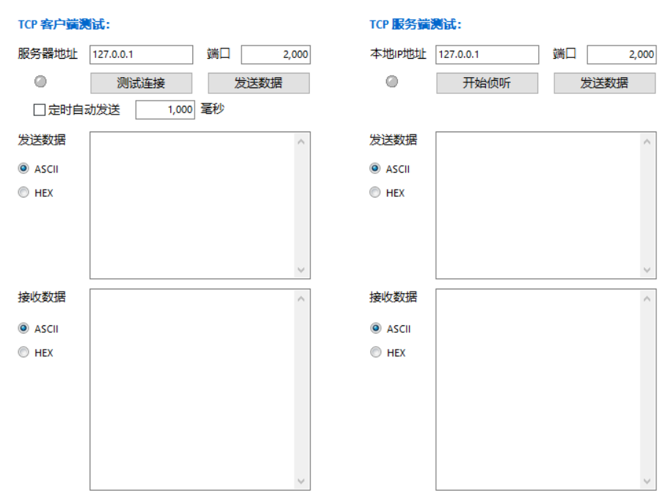
图5 网络调试界面
下面以PLC与网络调试软件连接为例，说明网络调试软件如何进行使用。
设备要求：
一台带有以太网接口的PLC，如西门子S7-200SMART 标准型的CPU或西门子S7-1200的CPU，运行有该调试软件的计算机一台，网线一根。
使用步骤：
（1）设置好双方的IP地址并开放相应的端口号
设置好PLC的IP地址和电脑的IP地址，保证两个设备的IP地址在同一个网段，同时确定两边开放的端口号，对于端口建议使用2000以后的端口。
（2）确定客户端和服务器
确定PLC作为TCP通信的客户端还是服务器使用，若PLC作为TCP的客户端，则调试软件侧使用服务器功能。若PLC作为服务器使用，则调试软件侧使用客户端功能，确定后用网线把PLC的网口与电脑的网口连接起来。
（3）编写PLC的TCP通信程序及网络调试软件设置
① PLC为TCP的客户端：PLC为TCP的客户端时，则在调试软件中需要使用服务器的功能，并设置好服务器的IP地址和开放的端口号等，如图７所示：
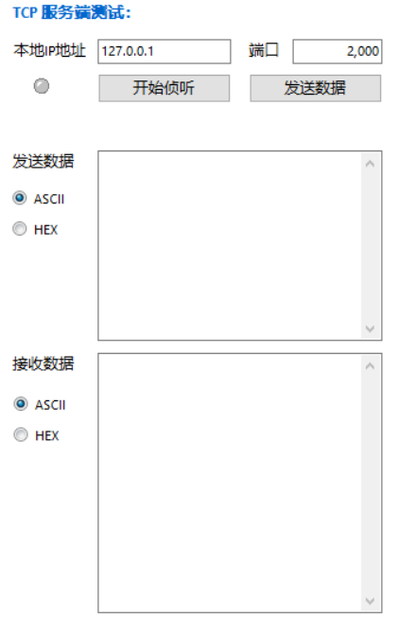
图７ TCP服务器端设置
- 本地IP地址：本地IP地址指的是电脑与PLC连接的这个网卡所设置的IP地址，PLC程序中的远程的IP地址需要与之对应。
- 端口号：可自行填写一个端口号，建议填写2000后的端口后，填写多少表示开放哪个端口号，在PLC程序的上填写远程端口号时需要与之对应。
- 开始帧听：设置完成后，点击“开始帧听”按钮，则此时指示灯变为绿色，同时在接收区会显示服务器已启动。
- 数据的接收：设置完成后，在作为客户端的PLC侧开始建立连接，当连接成功后，在调试软件的接收区可显示连接的客户端，经TCP客户端发送过来的数据，接收的数据可使用选择以ASCII或时HEX的方式进行显示，如图８所示为接收的数据，若想要清空接收区的数据，可全部选择后按键盘Delete键进行删除。
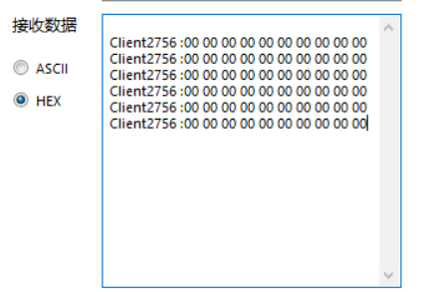
图8TCP数据接收区
- 数据的发送可在数据发送区输入你需要发送的数据，同样在输入数据时需要选择发送的数据格式时ASCII还是HEX，数据输入以字符的方式输入即两位为一个整体的方式输入，字符与字符之间需要使用空格隔开，输入完后点击“数据发送”按钮发送数据，如图9所示。
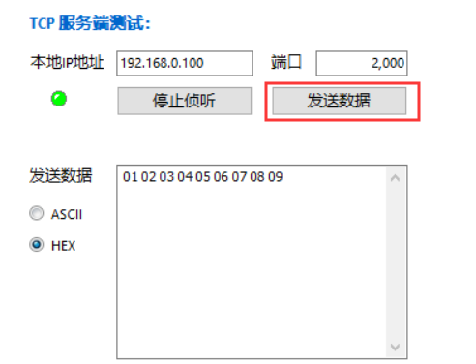
图9 数据发送
- 关闭服务器功能：若需要关闭服务器功能只需要点击“停止帧听”按钮即可。
② PLC作为服务器：PLC作为服务器时，调试软件选择客户端的功能，作为客户端时，需要设置好需要连接的服务器的IP地址和服务器的端口号，设置好后可点击“测试连接”按钮进行尝试连接。如图10所示。
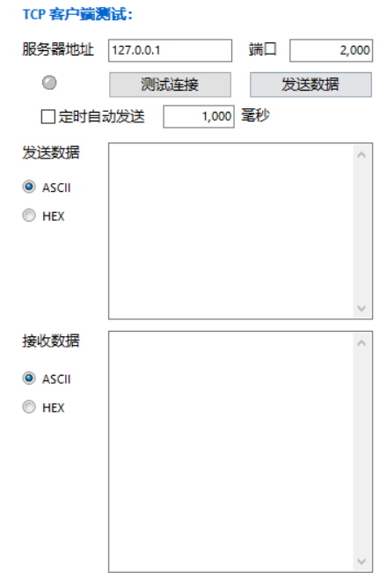
图10 客户端设置及数据发送与接收
- 服务器IP地址：服务器地址填写作为TCP服务器设备的IP地址，如作为服务器的PLC的IP地址。
- 端口号：指服务器的开放的端口号，需要与PLC程序中指定的本地端口号相同。
- 测试连接：服务器启用后，点击“测试连接”按钮进行与服务器连接。连接成功后，指示灯显示为绿色。
- 数据的发送与接收：在接收区和发送区都可以选择接收和发送的数据的显示格式为ASCII或HEX，数据发送时在发送区输入的字符方式与作为服务器时进行数据发送输入的方式相同，数据发送时可点击“发送数据”按钮进行发送，也可勾选定时自动发送选项，设置好间隔时间，设置好后可按照间隔时间自动进行数据发送。如图11所示
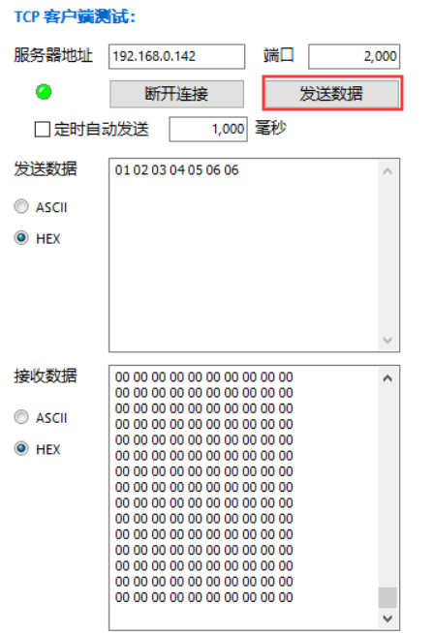
图11 数据发送与接收
- 断开连接：需要断开与服务器的连接时，点击“断开连接”按钮即可断开连接。

MODBUS调试软件
在jcTool工具箱中集成了用于MODBUS RTU通信的调试软件，MODBUS RTU的调试软件分为MODBUS的主站调试软件和MODBUS从站的调试软件。
点击jcTool工具箱界面上的外部工具，可选择MODBUS调试软件，在里面集成了现在常用的用于模拟MODBUS主站的modscan32软件和用于模拟MODBUS从站的Modsim32软件如图12所示

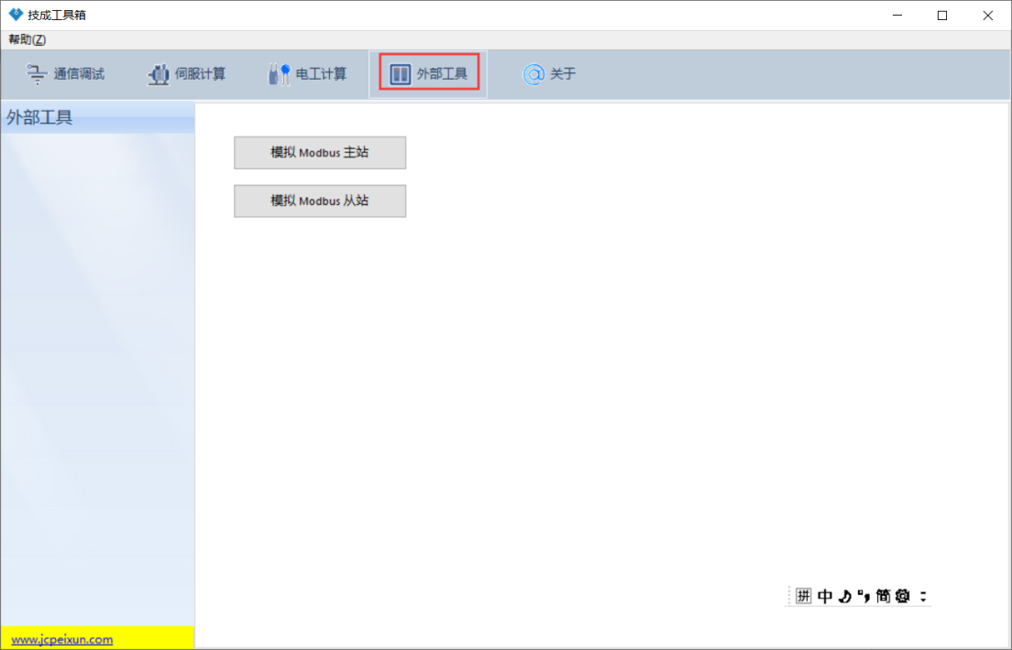
图12 modbus通信调试软件
软件使用：
Modscan32和modsim32为软件的使用可参考：http://course.jcpeixun.com/3/195.html
该课程的第57和58课时内容。

二、伺服计算功能
伺服计算工具主要用于计算电子齿轮比和脉冲与工程单位的换算，分别选择jcTool工具箱中的“伺服计算”和“其他计算”可进入对应使用界面，如图13所示：
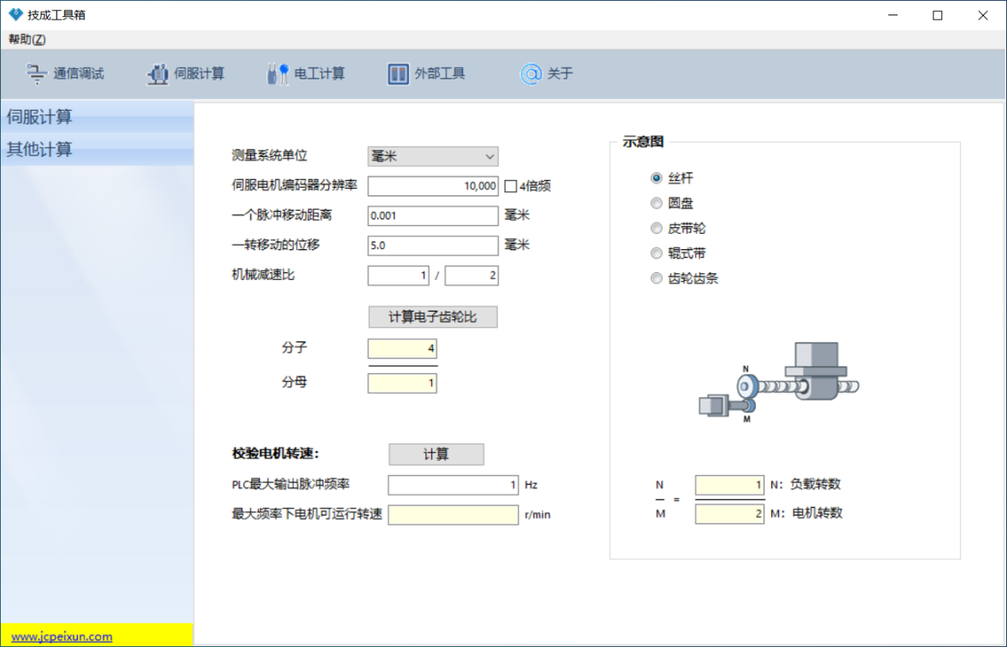
图13 伺服计算界面

伺服计算
伺服计算主要用于计算伺服的电子齿轮比以及在该电子齿轮比下PLC发最大的脉冲频率时电机的转速计算，这样可验证设置该脉冲当量情况下电机的运算速度是否可达到想要的电机运行速度。计算电子齿轮比和电机转速时需要输入的参数如下：
- 测量系统单位：根据实际的使用情况选择对应的单位
- 伺服电机编码器分辨率：根据所选择的伺服电机提供的编码器分辨率进行输入，若使用4倍频的方式，则需要勾选4倍频选项
- 一个脉冲移动的距离：设置一个脉冲可移动的距离，也可称为脉冲当量
- 一转移动的位移：该参数表示机械设备转一圈移动的距离，跟所选择的机械设备有关，如选择的是丝杆，则表示设置为螺距，如机械设备为圆盘，则表示360°。
- 机械减速比：表示机械侧与电机侧的比值，取决于所选择的减速机。
设置完这些参数后，点击“计算”按钮，可计算出电子齿轮比的分子与分母，如图14所示
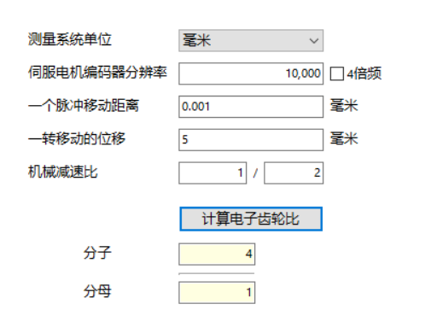
图14 电子齿轮比计算
当电子齿轮比计算出来后，可通过输入“PLC的最大脉冲频率”计算在PLC的最大脉冲频率下电机的最大转速是多少，如图所示15所示：
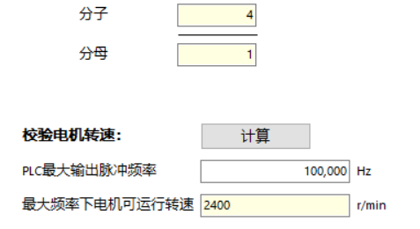
图15 电机转速校验

其他计算
其他计算中可根据输入的基本参数进行不同的转换，如脉冲数与工程量之间的互转，频率与转速之间的互转，频率与速度之间互转等。
基本参数
基本参数中需要输入三部分内容，测量系统单位、每转需要的脉冲数和每转可移动的位移，如图16所示
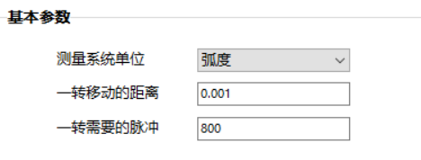
图16 基本参数
换算关系
可在“转换”按钮左侧输入转换的基本参数，“转换”按钮右侧可得到转换的结果，如在“脉冲转工程量”处的“转换”按钮的左侧输入脉冲个数，然后点击“转换”按钮，在右侧可得到转换后的工程量，如图17所示
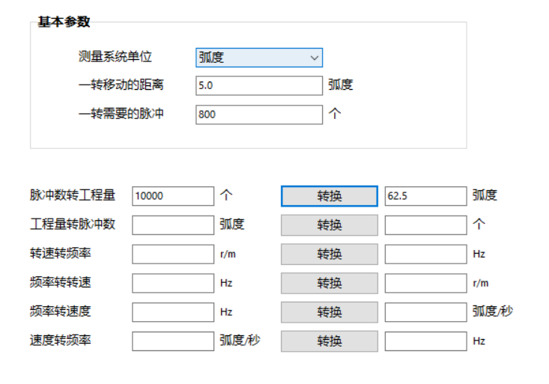
图17 换算界面

三、电工计算
电工计算中包含了电阻色环计算和电缆载流量计算，点击“电工计算”后可在里面分别选择“电阻色环计算”和“电缆载流量计算”可进入对应的界面，如图18所示
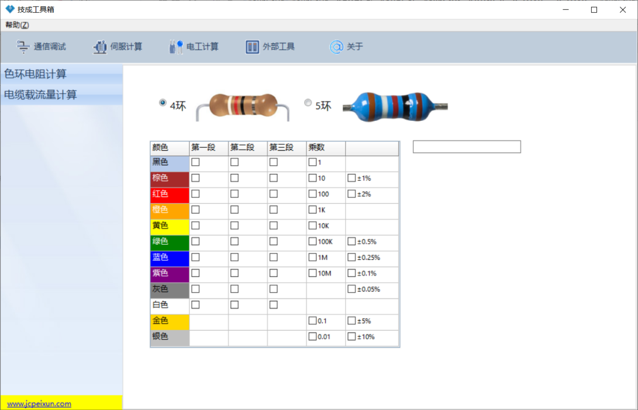
图18 电工计算界面

色环电阻计算
进入色坏电阻计算界面后，可根据色环计算出电阻的阻值，主要分为四步完成。
- 第一步：确定色环的环数为4环还是5环，确定后在工具上选择对应的环数，如图19所示，色环选择为4环。
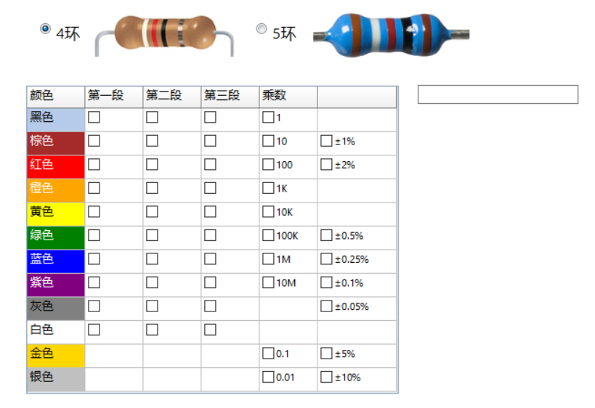
图19 选择色环
- 第二步：根据实物色环电阻的颜色，选择第一环、第二、第三、第四、第五环电阻，这要注意的是当选择为四环电阻时，系统默认第三段（环）点击无效。
- 第三步：根据正确的选择后色环电阻表格右边会换算出正确的电阻阻值，如图20所示：
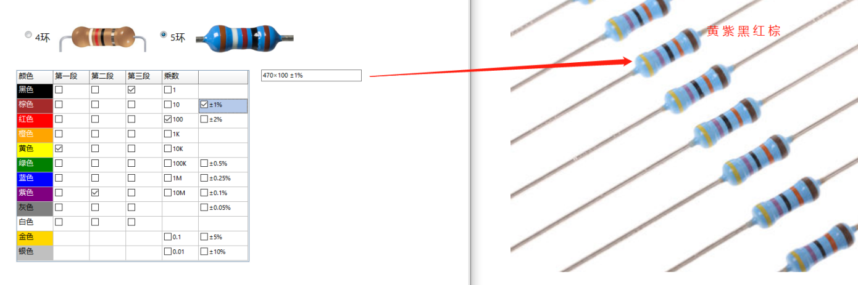
图20 计算处的电阻阻值
- 第四步：正确读取电阻阻值

电缆载流量计算
电缆载流量主要根据实际工作现场经验公式对铜电缆和铝电缆的电流进行载流量估算，方便根据实际负载选择合适的电缆保障设备合理、经济、高效的运行点击电工计算中的“电缆载流量计算”即可进入计算界面，如图21所示，使用时主要分为三步完成。
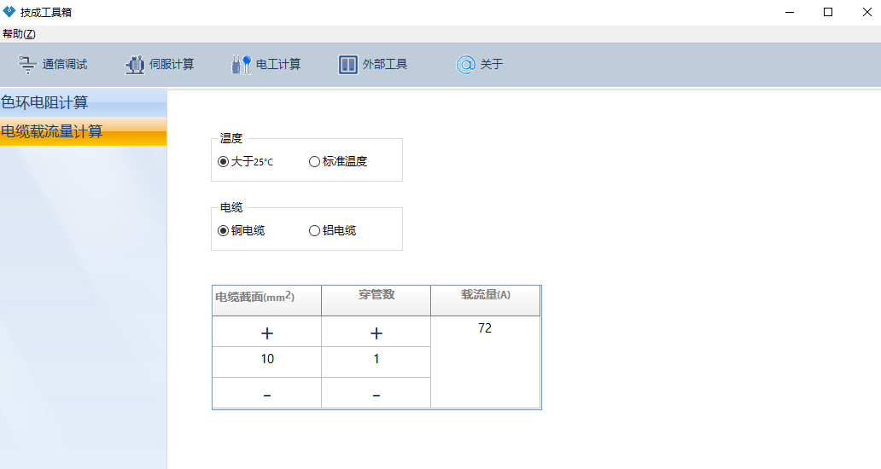
图21 电缆载流量计算界面
- 第一步：选择温度环境温度和电缆类型（系统默认大于25°和铜电缆）。
- 第二步：通过鼠标加减号选择合适的电缆的横截面积，载流量栏会对应生成载流量。
- 第三步：系统默认穿管数为1根，实际现场可按照穿管温度八九折进行载流量折算穿管又高温按八七折进行折算。如果选择的铝导线为4平方，温度为标准25摄氏度，穿管数为1时，可计算出载流量如图22所示.
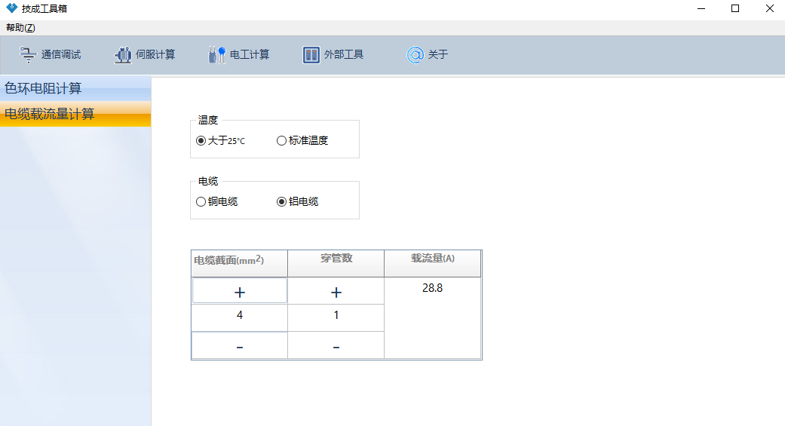
图22计算界面

